
T.C.
ATATÜRK ÜNİVERSİTESİ
TOPLUMSAL DUYARLILIK PROJELERİ UYGULAMA VE ARAŞTIRMA MERKEZİ

Yarının Suyu İçin Bugünden Harekete Geç
Proje Kodu: 635648B9CE639
SONUÇ RAPORU

Proje Yürütücü:
Dr. Öğr. Üyesi Esra KARAKUŞ UMAR
Oltu Beşerî ve Sosyal Bilimler Fakültesi

Araştırmacılar:
Abdurrahman ÖRNEK
Ela TANAS
Ezgi AKYÜZ
Goncagül HIZARCIOĞLU
Miraç ESEN
Mücella ÖZTÜRK
Özlem DERELİ
Sinem PİYİ
Zehra Nur ÇALIŞKAN

Kasım, 2022
Erzurum Oltu
İÇİNDEKİLER
Önsöz ……………………………………………………………………………………… 2
Özet ………………………………………………………………………………………. 3
Materyal ve Yöntem ………………………………………………………………………5
Proje Uygulamasına Ait Görseller ………………………………………………………. 7
Sonuçlar …………………………………………………………………………………. 20

ÖNSÖZ
Dörtte üçü sularla kaplı dünyamızda suyun çok bulunmasına karşılık tüketebileceğimiz su miktarı oldukça az miktara sahiptir. Bol kaynak olarak görülüp suyun bilinçsizce kullanılması, su kirliliği de dahil deniz kirliliğinin artmasıyla canlıların geleceğini tehlikeye atmakta, sudaki yaşamın yok olmasına ve dolaylı olarak da ekosistemin bozulmasına sebebiyet vermektedir. İnsan hayatını da her yönden etkileyebilecek olan bu bozulma toplum bilincinin kazanılması, aşırı avlanmaya karşı getirilecek önlemler, deniz kirliliğin azaltılması, su kaynaklarının sürdürülebilir kullanımına teşvik edilmesi, doğru su kullanımı ve ekosistemin korunması gibi konular hayat kaynaklarımızın başında gelen suyun öneminin daha çok farkına varabilmemiz için elzem faydalar sağlayan konuların başında gelmektedir.
Dışarıdan bakıldığında çok kapsamlı ve yüksek maliyetli çalışmalar gerektirse de bireysel olarak pratikte yapabileceğimiz küçük şeylerle canlı ekosistemine katkı sağlanabilir. Bunlar deniz dostu olan sertifikalı ürünleri satın almak, plastik kullanımını minimuma indirerek karbon ayak izini azaltmak, sahil temizliğine katkı sağlamak, günlük hayatımızda enerji tasarrufunu yapabilmek bunların yanı sıra devletin de biyoçeşitliliği ve ekosistemi koruyabilmek adına uzun vadede kanunlarla koruma getirmesi gerekiyor.

ÖZET
‘‘Yarınların Suyu İçin Bugünden Harekete Geç” projesi ile Oltu Beşeri ve Sosyal Bilimler Fakültesi öğrencilerinden oluşan çalışma grubunun bu alandaki doğru su kullanımı, karbon ayak izinin azaltılması, su kıtlığı ve gerekli önlemler alınmazsa gelecekteki olası kuralıkların yaşanması, gibi konularda bilgilendirilmesi amaçlanmıştır.
Bulunduğumuz dönemde doğru su kullanımı gelecek nesillerin devamı için büyük önem teşkil etmektedir. Öğrencilerin akademik hayatlarının yanı sıra toplumsal duyarlılık bilinçlerinin gelişimi için bu tür çalışmaların günlük hayatlarına da olumlu yönde etkisi olacaktır. 25 Litre belgeseli öğrenciler için hem bağlayıcı hem gerçekçi bir yapım olup bu alanda atılabilecek büyük küçük adımları tafsil etmiş hem de gerekli önlemlerin alınmaması halinde ileri ki dönemlerde yaşanabilecek su kıtlığının haberini tekrarlayarak konunun önemi ve hassasiyetini belirtmiştir. Ayrıca proje günü proje yürütücüler ve çalışma grubuyla birlikte farkındalık sağlanması amacıyla mavi giyinmesi tasarlanmıştır. Projenin çalışma grubu projenin yürütüldüğü okulda olup üniversite 2 ve 3. sınıflardan oluşmaktadır. Proje uygulaması sürecinde yapılan tüm çalışmalar proje yürütücüsü ve dekanlık tarafından koordineli yürütülmüştür.
Bu proje Atatürk Üniversitesi Toplumsal Duyarlılık Projeleri tarafından desteklenmektedir.

Anahtar Kelimeler: Su, Kuraklık, Yaşam, Su kıtlığı

Abstract
With the “Take Action Today for the Water of Tomorrow” project, it is aimed to inform the working group consisting of students from the Faculty of Humanities and Social Sciences of Oltu on the correct use of water in this area, reducing the carbon footprint, water scarcity and possible future ruts if necessary precautions are not taken.
Proper water use in our current period is of great importance for the continuation of future generations. In addition to the academic life of the students, such studies will have a positive effect on their daily lives for the development of their social sensitivity awareness. The documentary 25 Liters is both a binding and realistic production for students, and it has detailed the big and small steps that can be taken in this area, and also emphasized the importance and sensitivity of the subject by repeating the news of water scarcity that may occur in the future if the necessary precautions are not taken. In addition, she was designed to wear blue on the project day in order to raise awareness with the project coordinators and the working group. The working group of the project is at the school where the project is carried out and consists of 2nd and 3rd grades at the university. All work done during the project implementation process was coordinated by the project coordinator and the dean's office.
This project is supported by Atatürk University Social Awareness Projects.

Keywords: Water, Drought, Life, Water scarcity

MATERYAL VE YÖNTEM
ARAŞTIRMANIN TÜRÜ
Bu çalışma bir Toplumsal Duyarlılık Projesi’dir. Yapılan bu Proje, Atatürk Üniversitesi Toplumsal Duyarlılık Projeleri Uygulama ve Araştırma Merkezi Müdürlüğü tarafından desteklenmiştir.

ARAŞTIRMANIN YAPILDIĞI YER VE ZAMAN
Proje, yürütücüsü tarafından Sosyal Hizmet Bölümü Öğretim Üyesi Esra Karakuş Umar, bu projeyi hazırlayan öğrenciler ve Atatürk üniversitesi Oltu Beşeri ve Sosyal Bilimler Fakültesindeki katılımcılarla Oltu Beşeri ve Sosyal Bilimler Fakültesindeki sinema salonunda 03.11.2022 tarihinde gerçekleştirilmiştir.

PROJENİN UYGULANIŞI
Proje suyun önemine dikkat çekmek, suyun yenilenebilir bir kaynak olmadığını ve susuz kalırsak nelerle karşı karşıya kalacağımızı anlatmak amacıyla bir sunum hazırlanıp öğrencilere sunulmuş ardından 25 Litre adlı belgesel sinema salonunda öğrencilerle izlenmiştir.

PROJE UYGULAMASINA AİT GÖRSELLER
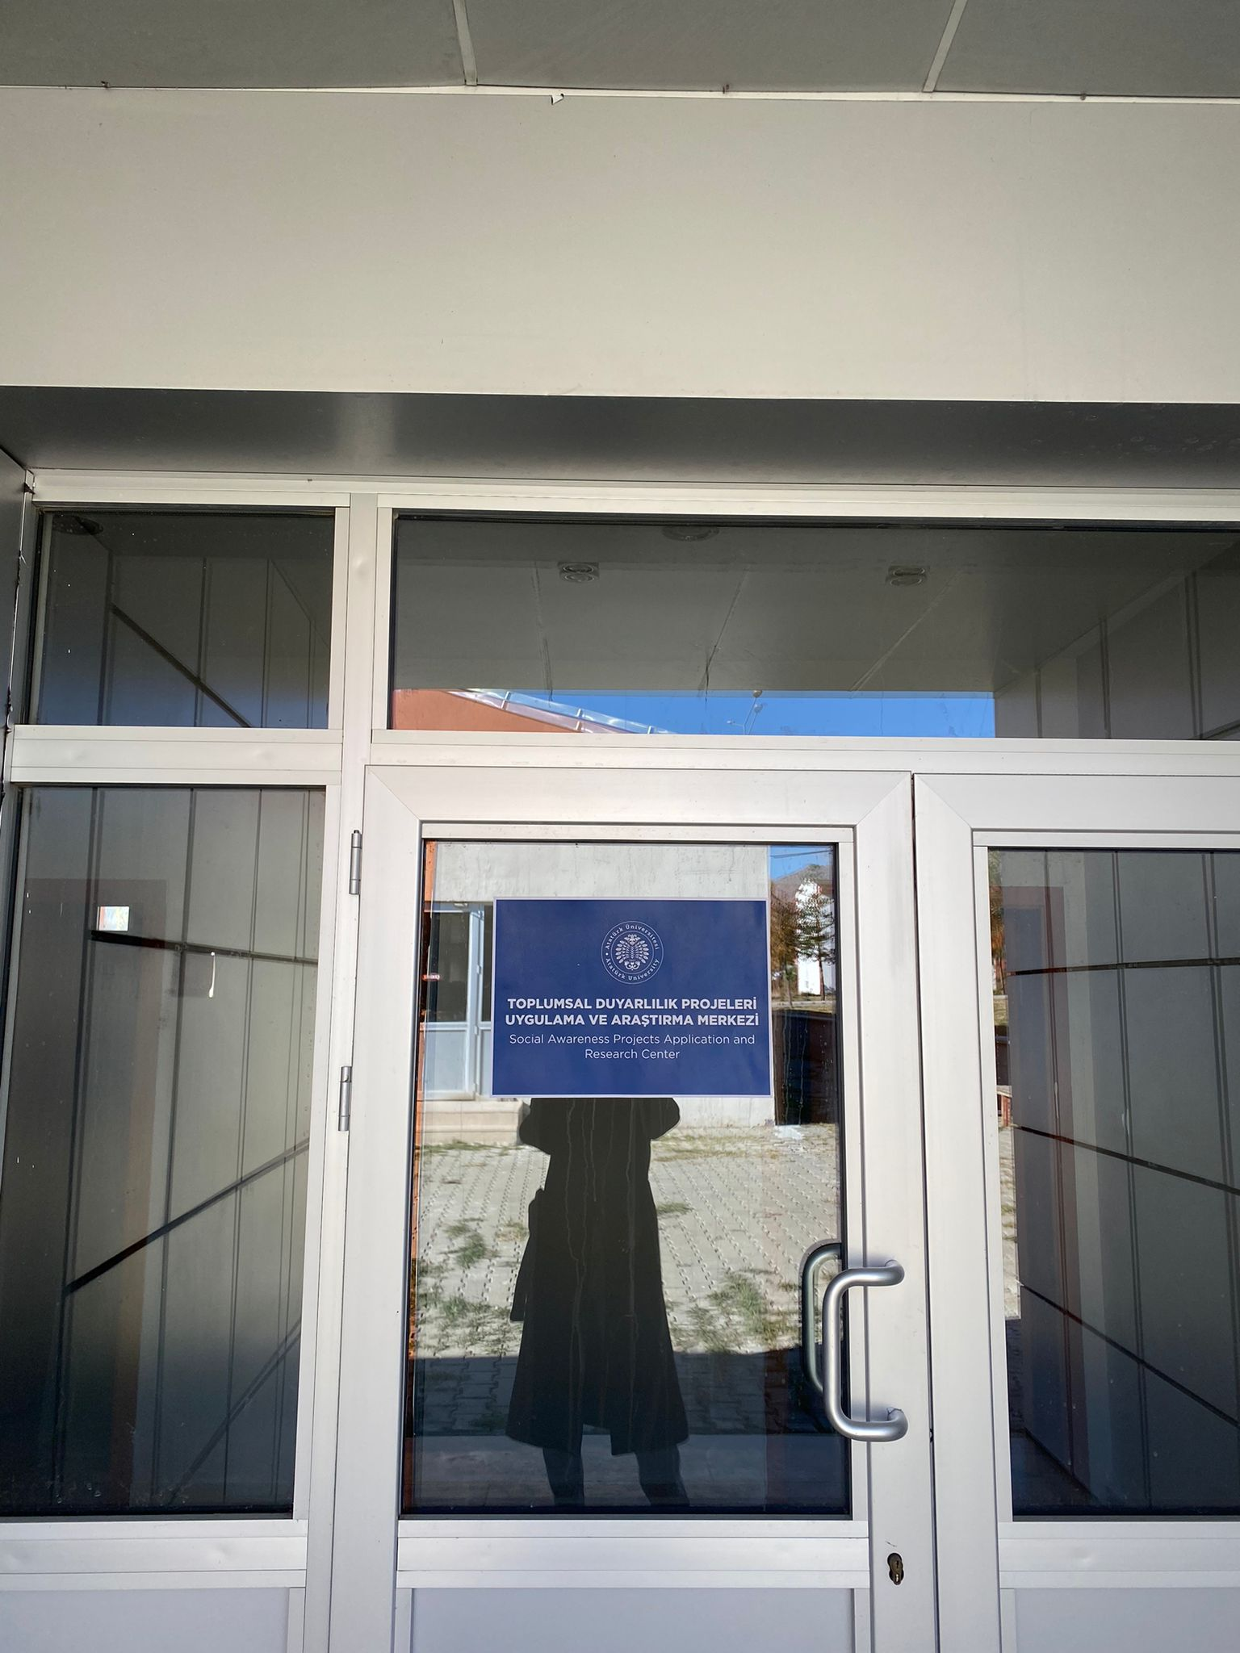
Projenin uygulandığı üniversite sinema salonunun girişi

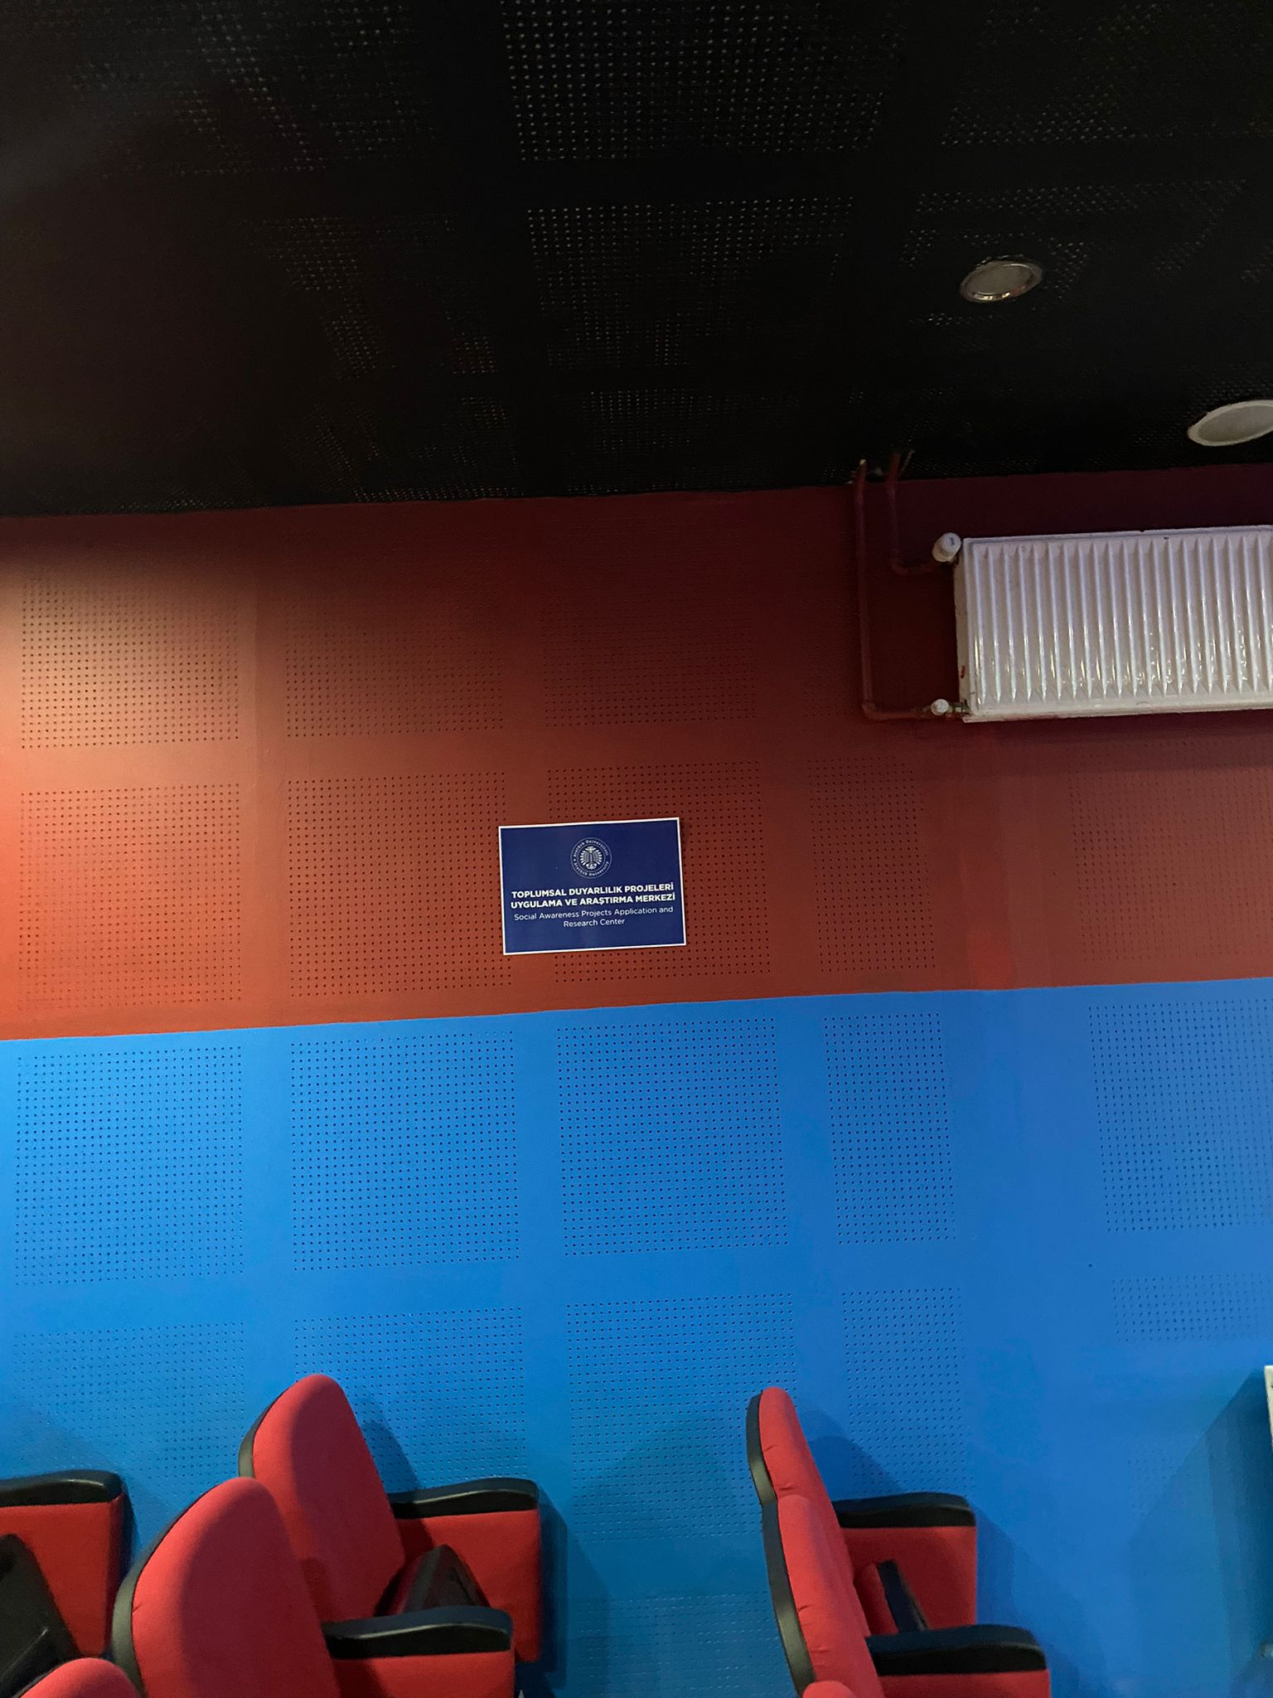
Projenin gerçekleştiği üniversite sinema salonu

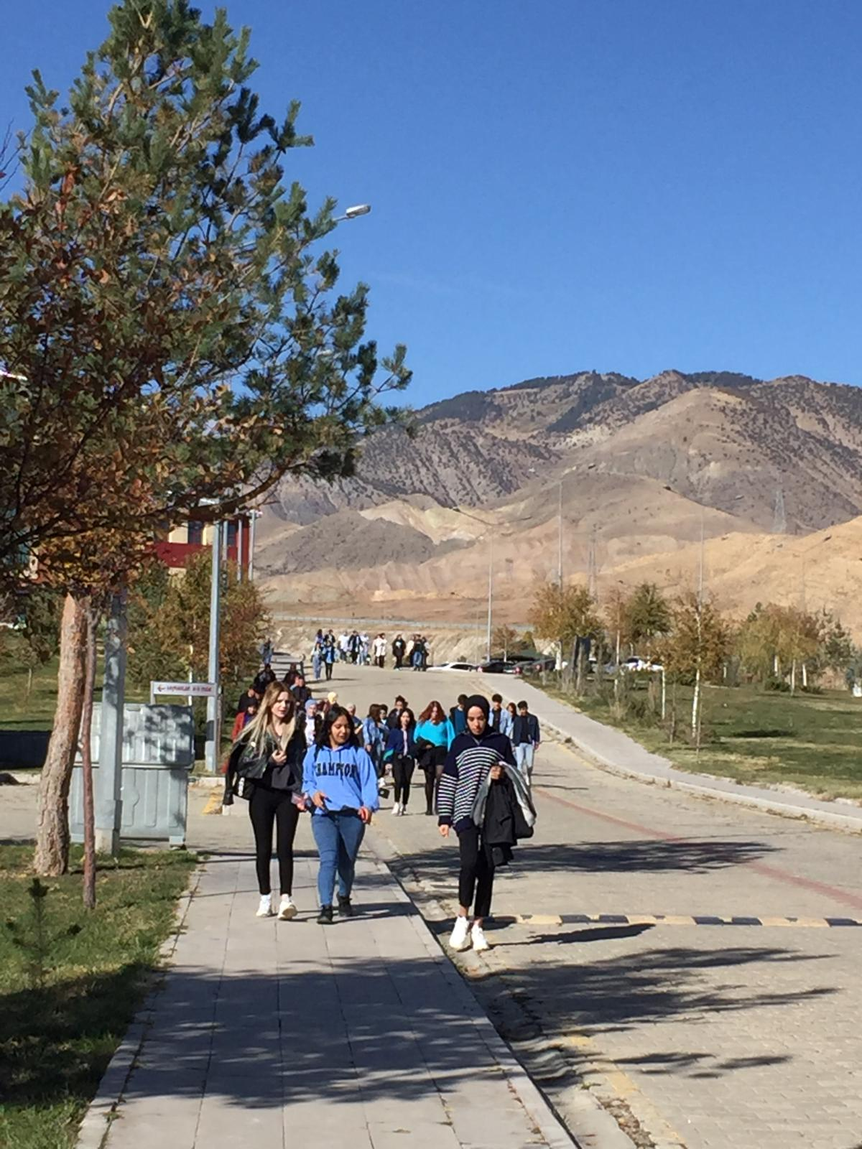
Çalışma grubunun üniversite sinema salonuna gelişi

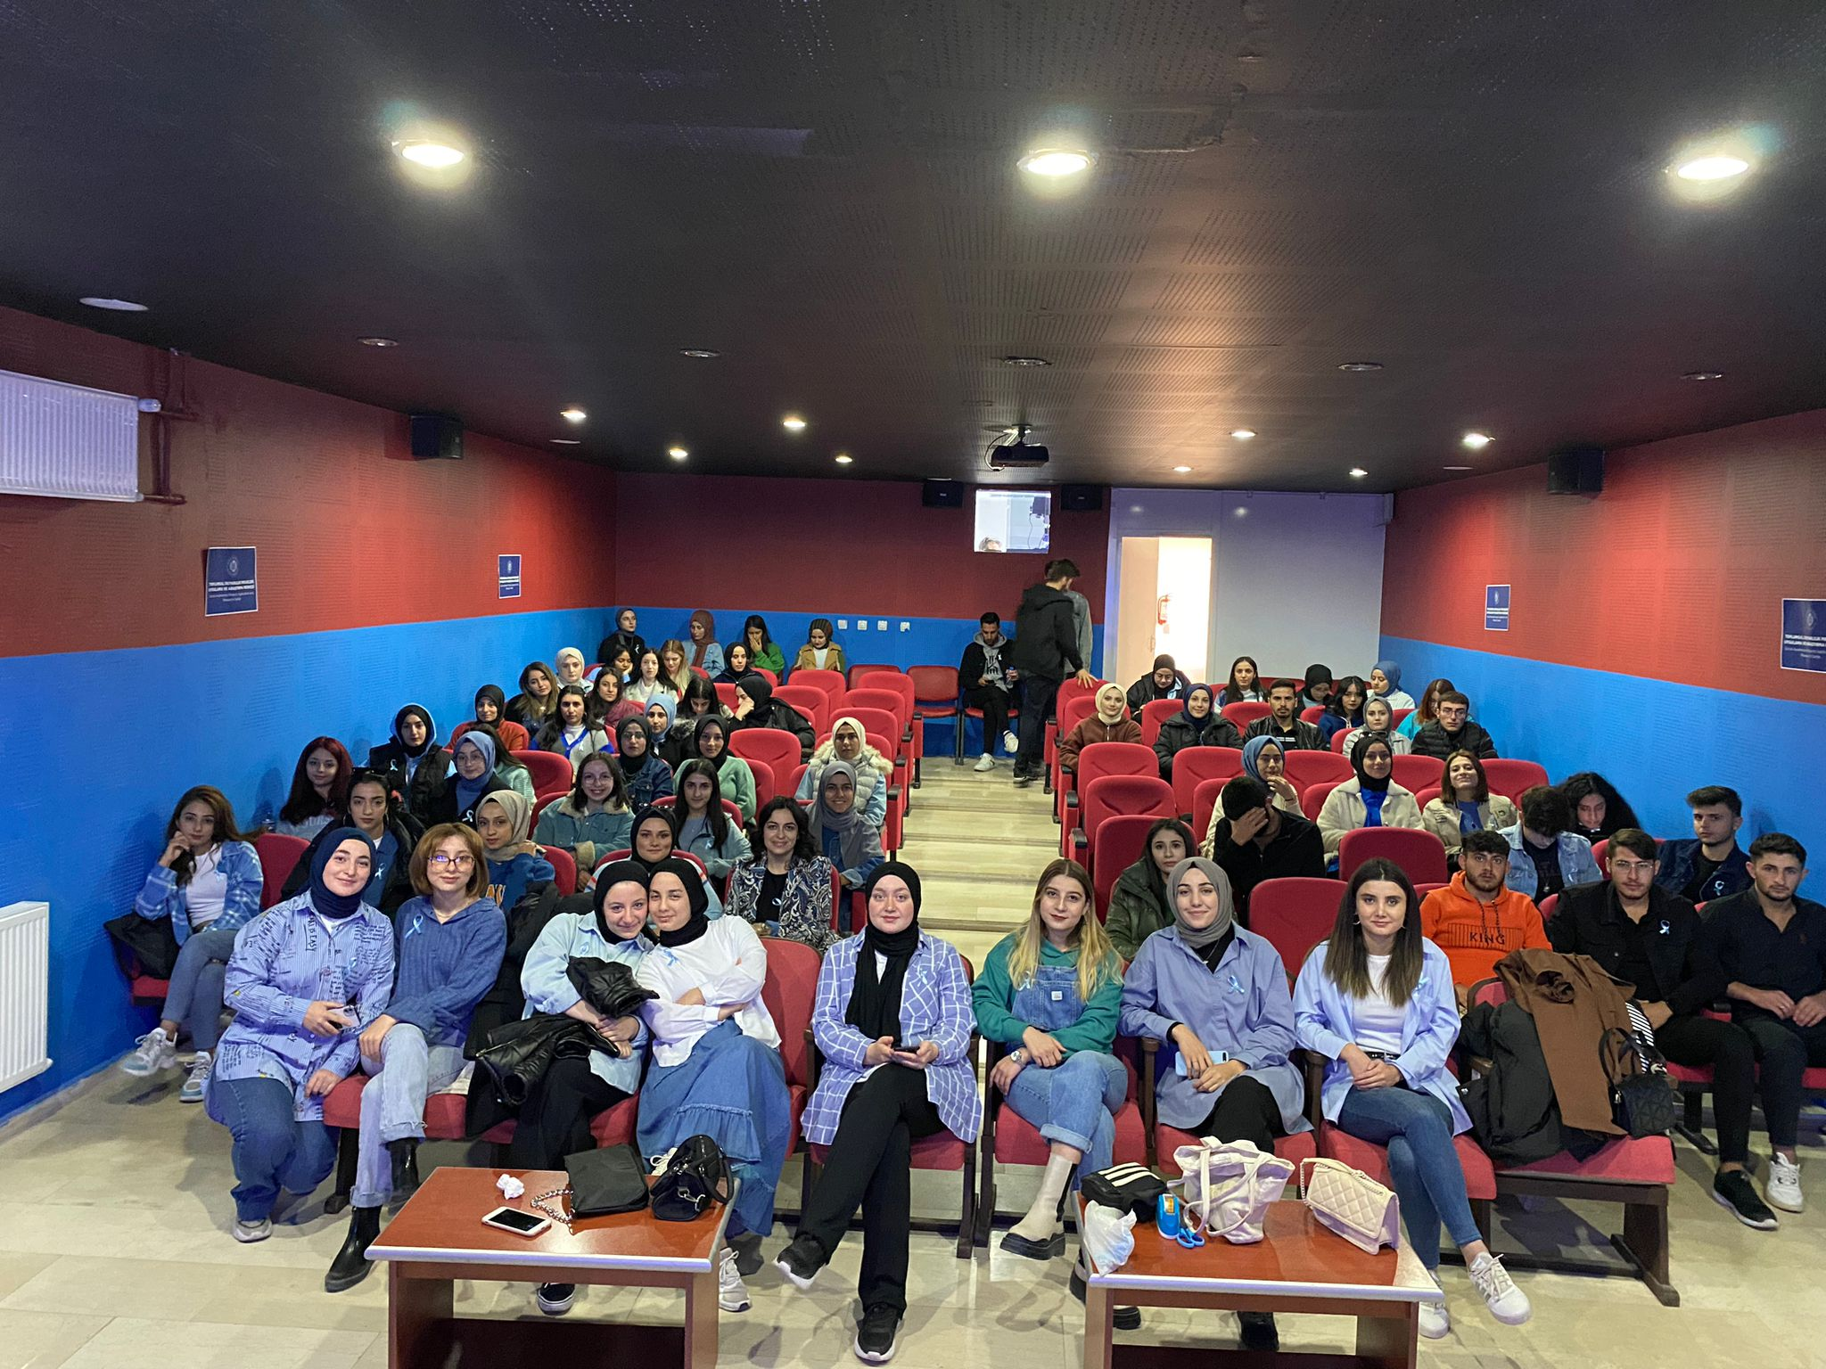
Proje çalışma grubu

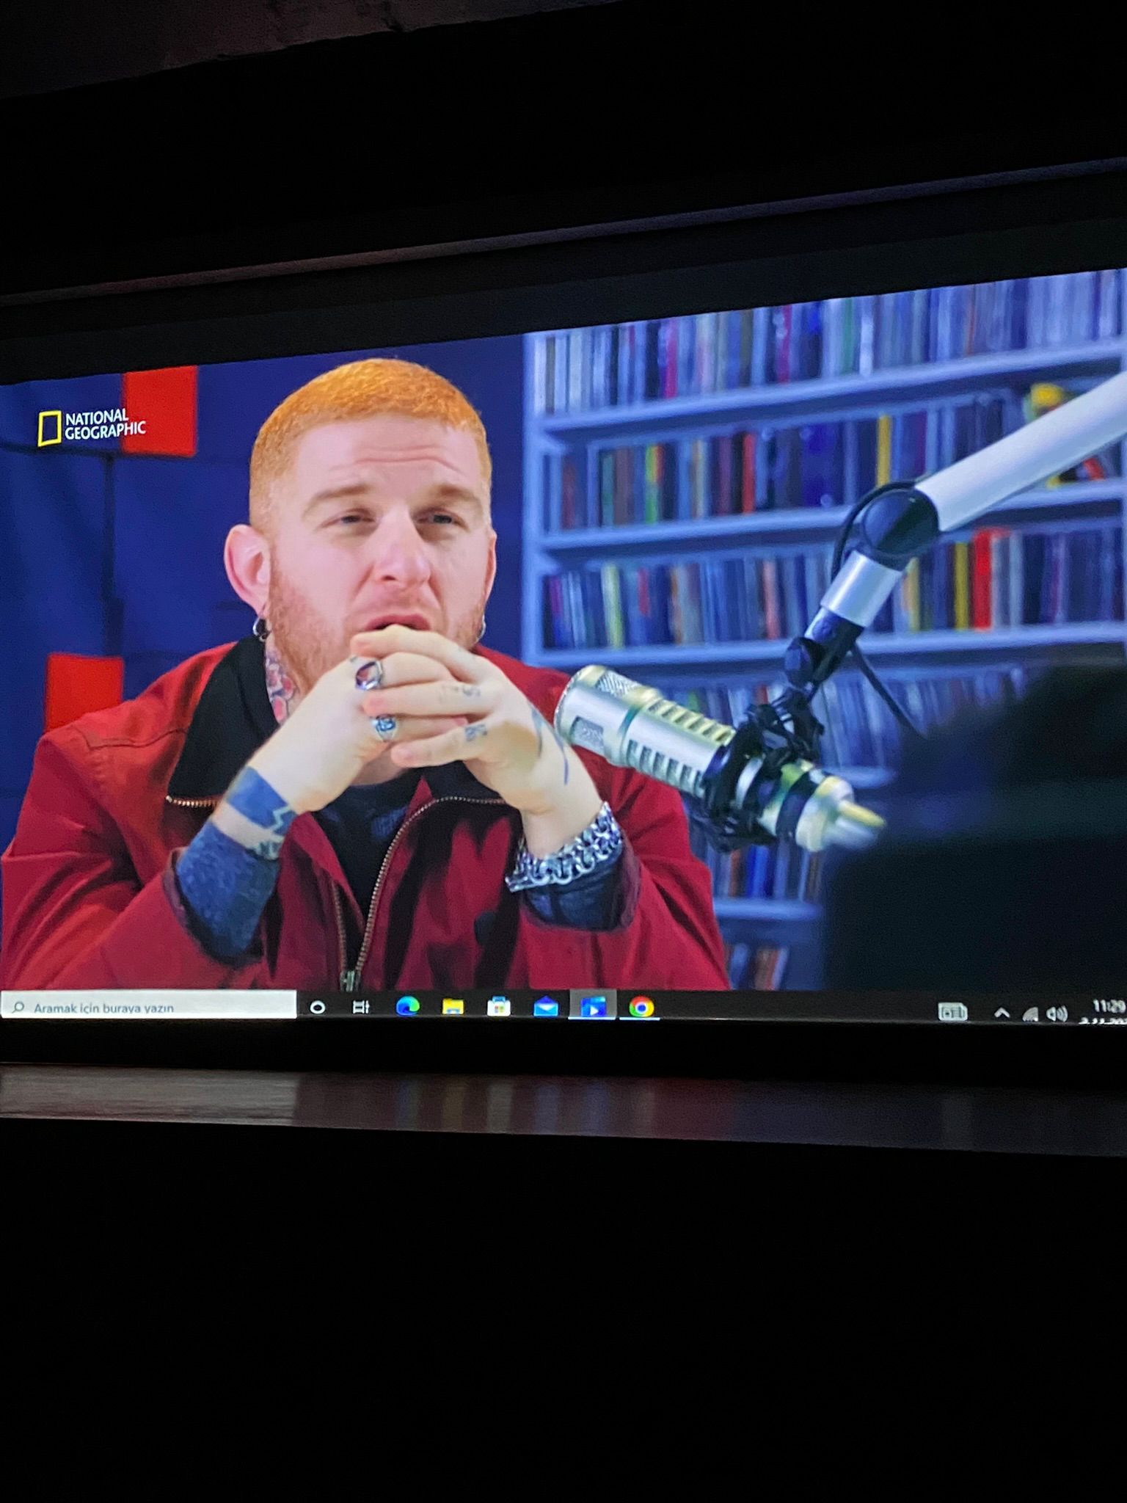
25 Litre belgeselinden bir kare

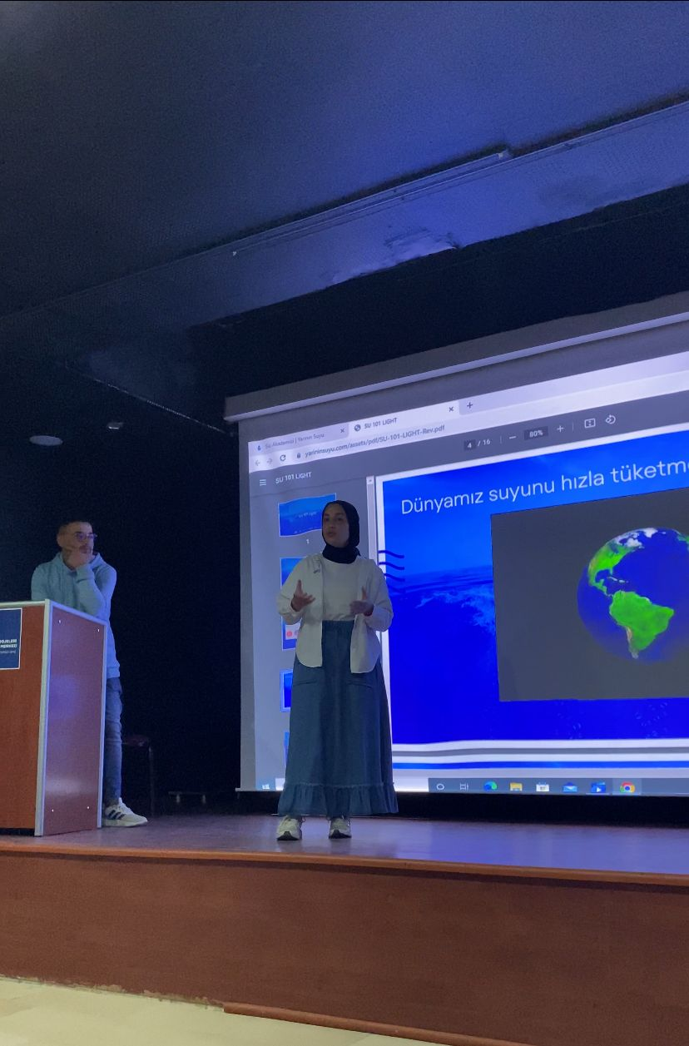
Proje araştırmacılarının Su 101 light adlı sunumu

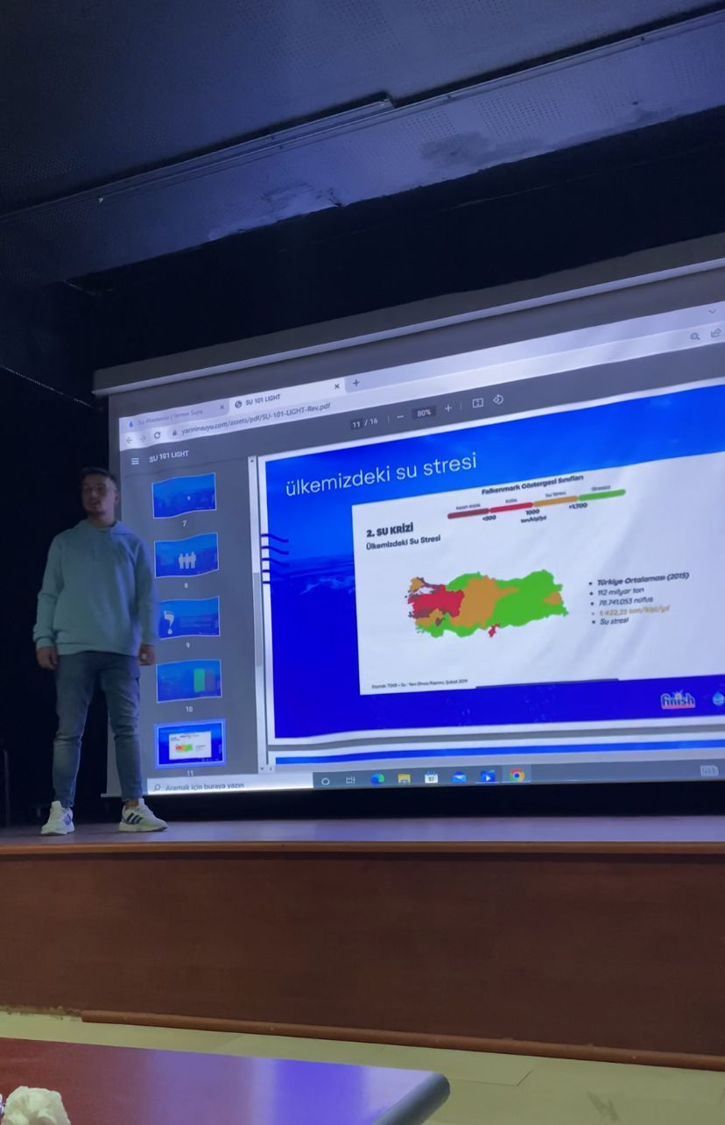
Proje yürütücülerinin Su 101 light adlı sunumu

SONUÇ
Proje 3 Kasım 2022 tarihinde tamamlanmıştır. Projede öğrencilere su ve suyun tükenmesi hakkında bilgi verilmiş ve sunum yapılmıştır. Proje kapsamında erkinliğe katılan üniversite öğrencilerine bu projenin Atatürk Üniversitesi Toplumsal Duyarlılık Projeleri Uygulama ve Araştırma Merkezi desteği ile gerçekleştirildiği belirtilmiştir. Katılan öğrenciler verilen bilgiler ve izletilen belgesel için teşekkür etmiş ve memnuniyetlerini bir daha farklı projede bulunmak istediklerini belirterek memnuniyetlerini sunmuşlardır. Proje ekibi olarak bizler de desteklerinden ötürü Atatürk Üniversitesi Toplumsal Duyarlılık Projeleri Uygulama ve Araştırma Merkezine, ilgi ve bilgisini bizden etmeyen Dr. Öğr. Üyesi Esra Karakuş Umar’a teşekkürlerimizi sunarız.

